Pesquisa Individual PET

1 DADOS GERAIS

Grupo PET: Computação Curso específico PT UFU 171500
Aluno: Felipe Augusto Ferreira de Castro Matrícula: 11711BCC033
Título da pesquisa: Análise da motivação dos alunos ingressantes em Ciências da Computação
Professor orientador: João Henrique de Souza Pereira
Data de início: 19/07/2018 Data de término:

2 RESUMO DO PROJETO

Doenças mentais como depressão, estresse, ansiedade, entre outras, tem se tornado crescente na sociedade contemporânea. De acordo com a OMS (Organização mundial de saúde), apud G1, de 2005 a 2015, no Brasil, os casos de ansiedade cresceram 14,9%. Além disso, o país é o primeiro em casos de depressão, com 5,8% da população sendo afetada pela doença. Guimarães (2014) acredita que detectar essas doenças mentais pode levar a um indicativo do estado de saúde de estudantes e jovens profissionais. Assim, esta pesquisa foi proposta com o objetivo de acompanhar o estado emocional dos discentes da Universidade Federal de Uberlândia (UFU), ao longo de seu primeiro e segundo períodos na universidade, utilizando os novos recursos possibilitados pelo BCI (Brain Computer Interface) para coletar dados sobre o estado emocional deles.
BCI é uma nova tecnologia que vem sendo desenvolvida à alguns anos e possibilita converter ondas cerebrais em dados computáveis. Desta forma, sendo possível coletar informações sobre as atividades cerebrais do usuário. O aparelho usado nessa pesquisa será o Epoc, desenvolvido pela Emotiv (EMOTIV, 2018), que capta e identifica algumas emoções dos usuários, dentre elas estresse, foco e entusiasmo, as quais serão importantes para esta pesquisa.
Visando estimular reações nos participantes, será feito um questionário sobre a universidade e atividades desenvolvidas durante o semestre. O discente responderá equipado com o Epoc, para que sejam captadas suas atividades cerebrais. Desta forma, a resposta oral dada pelo participante será de importância reduzida, sendo atribuída maior importância às informações coletadas pelo aparelho.
Espera-se ao concluir a pesquisa que, se torne mais claro como a universidade impacta no estado emocional dos alunos, se este impacto é positivo ou negativo e o que causa alterações, caso esta exista.
Esta pesquisa possui alguns objetivos específicos, os quais são:
- Coletar dados em diferentes momentos do período;
- Identificar alterações emocionais nos estudantes ao longo das coletas;
- Analisar e interpretar os dados coletados;
- Buscar possíveis causas para as alterações emocionais identificadas, caso essas existam.

3 ATIVIDADES DESENVOLVIDAS

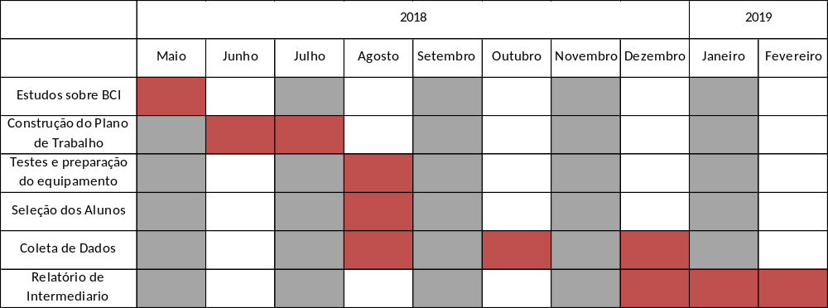

As atividades realizadas ao decorrer desse último semestre (2º semestre de 2018) foram:
- Estudos sobre BCI;
- Construção do Plano de Trabalho;
- Seleção dos Alunos voluntários: Foram selecionados 5 alunos pertencentes a turma de ingressantes do 2º semestre de 2018 da UFU no curso de Ciência da computação. Dentre eles, quatro homens e uma mulher.
- 1º Coleta de Dados: Realizada com sucesso no mês de agosto. Os dados foram coletados usando o programa, oferecido gratuitamente pela EMOTIV, Emotiv Xavier Controlpanel 3.5.1 e anotados manualmente em tabelas. Durante a coleta foi realizado aos voluntários um questionário no formato de uma entrevista semiestruturada. Abaixo o roteiro da mesma:
Questão 1 - Descreva como foi sua experiência, expectativas e anseios ao entrar na Universidade pela primeira vez. Estas expectativas foram atendidas?
Questão 2 - Existem inúmeras diferenças entre a vida acadêmica antes e durante a universidade. Você consegue citar algumas delas? Quais lhe afetaram mais?
Questão 3 - Como é seu relacionamento com os professores?
Questão 4 - A universidade marca na vida dos estudantes, muitas vezes o início da vida adulta agregando inúmeras novas responsabilidades a vida destes. Você teve novas responsabilidades após ingressar na faculdade? Como lida com elas?

Observação: cada pergunta do questionário é ampla e básica com o objetivo de permitir o entrevistado discorrer sobre o assunto.
Cada pergunta foi elaborada visando um objetivo:
- Tentar persuadir o aluno e estimulado a trazer à tona sentimentos de suas primeiras experiências na faculdade;
- Levar o aluno a ponderar sobre como sua vida mudou na universidade e pensar se essas mudanças são boas ou ruins;
3 e 4 – visam levar o aluno a pensar sobre sua vida atual na universidade, como são seus novos relacionamentos como se sente sobre eles e como este lida com o novo estilo de vida.
1º Análise de Dados: Os dados coletados foram transformados em gráficos de linhas, utilizando o programa Excel da Microsoft, específicos de cada participante e um geral criado a partir dos valores médios.

- Aluno 1:
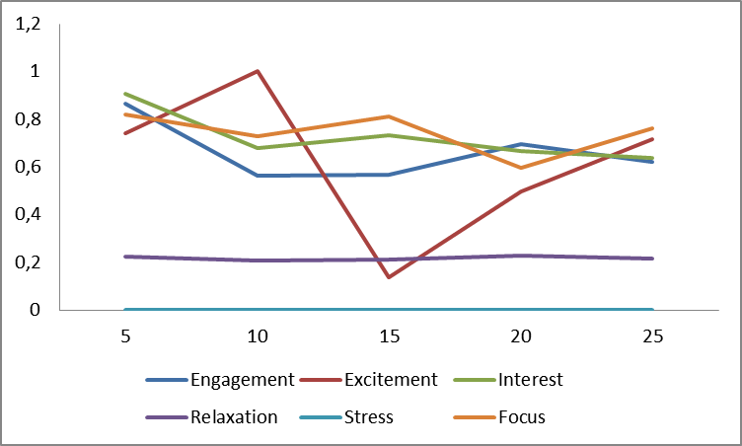
- Aluno 2:
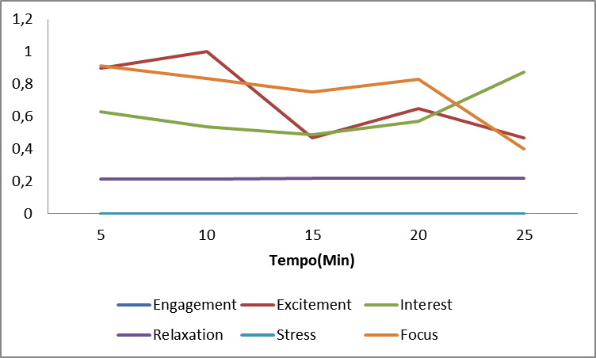

- Aluno 3:
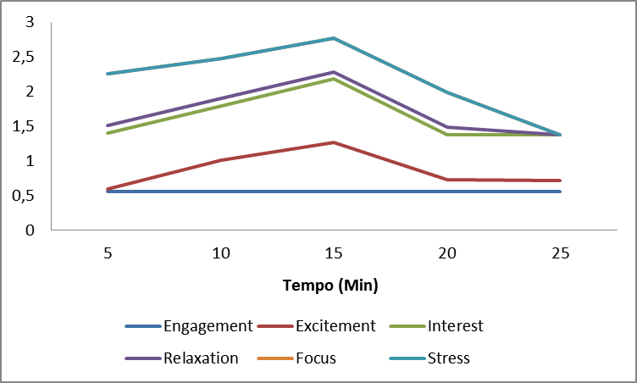

- Aluno 4:
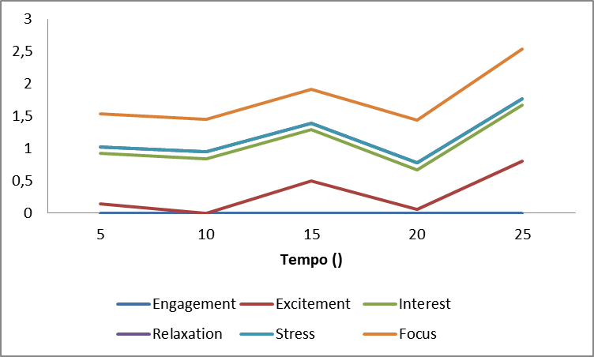

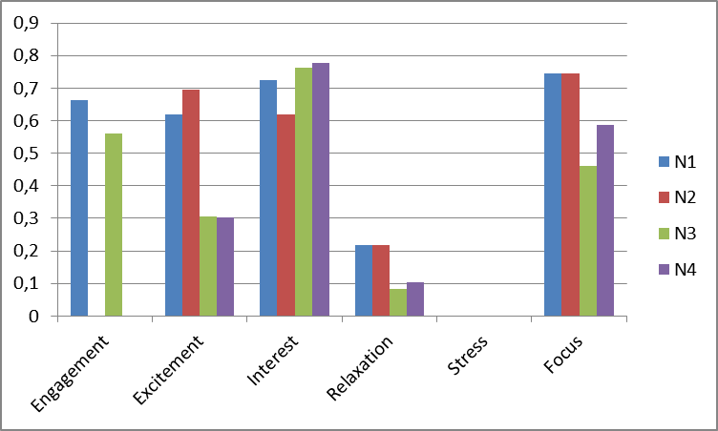
- Análise geral:

- 2º Coleta de Dados: A segunda coleta foi realizada utilizando um recurso diferente de sua antecessora, o programa Emotiv Xavier Controlpanel oferece uma ferramenta que salva os dados coletados, a qual foi utilizada em vez de anotar manualmente estes em tabelas, porém devido a um problema na internet da universidade no dia da coleta estes dados foram perdidos.
- 2º Análise de Dados: Não foi possível realizar devido a perca dos dados na coleta.
- 3º Coleta de Dados: Realizada com sucesso no mês de Dezembro de 2018. Os dados foram coletados usando o mesmo programa da primeira coleta, diferindo que uma ferramenta do mesmo foi responsável por anotar os dados e os gráficos foram produzidos em tempo real pelo programa EmotivBCI, também disponibilizado gratuitamente pela EMOTIV. A atividade realizada nessa coleta pelos participantes foi referente ao curso, tendo sido esta um exercício prático de programação na linguagem c, o qual é um dos conteúdos visados na ementa do primeiro semestre do Curso de Ciência da Computação da UFU.
3º Análise de dados: Realizada em tempo real pelo EmotivBCI.

- Aluno 1:
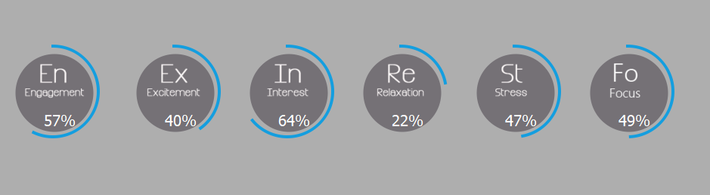
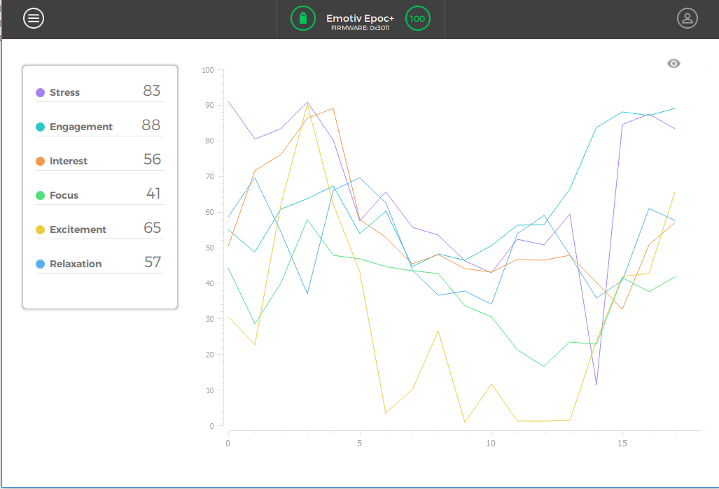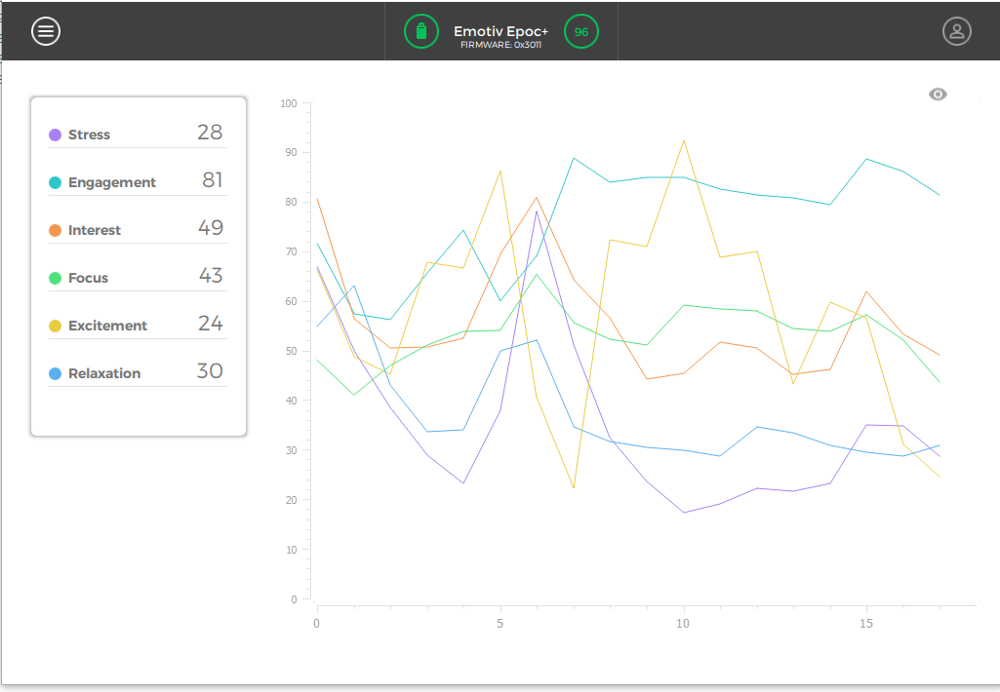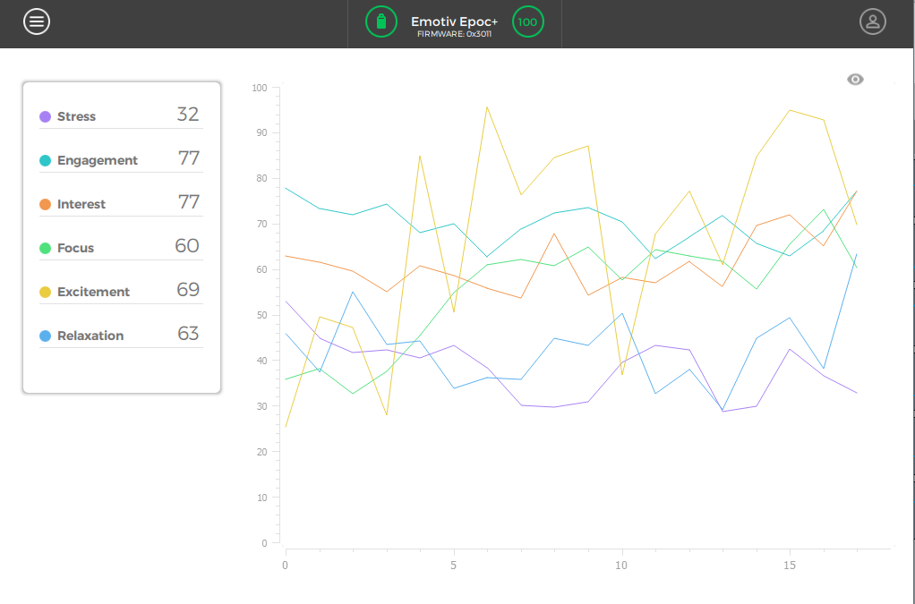
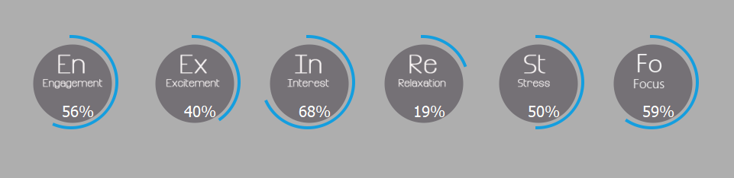
- Aluno 2:

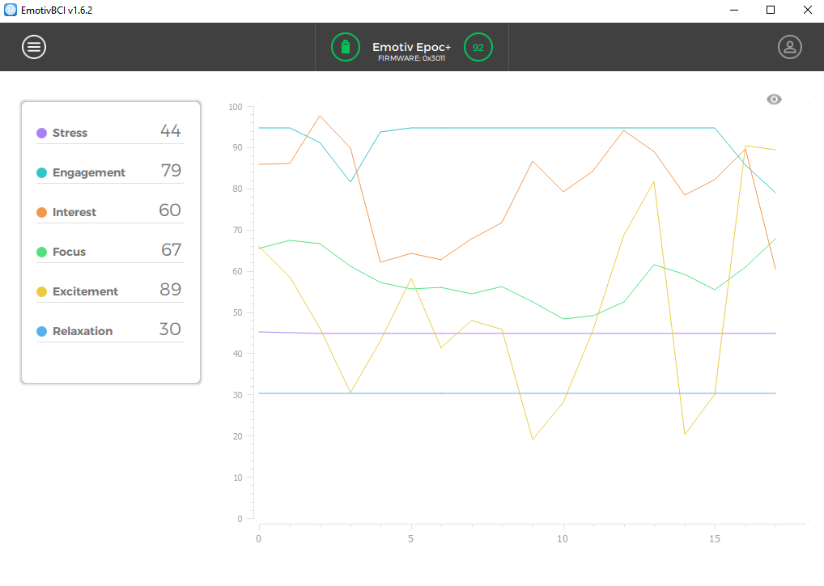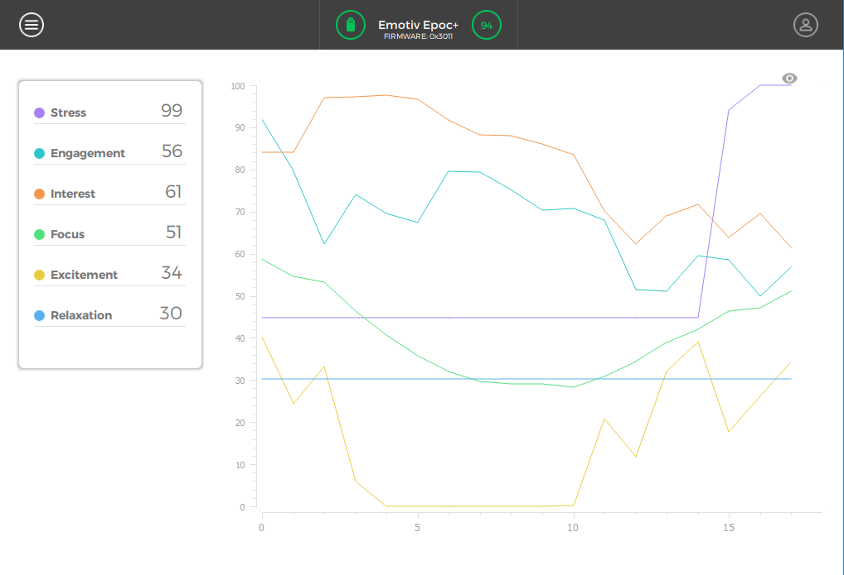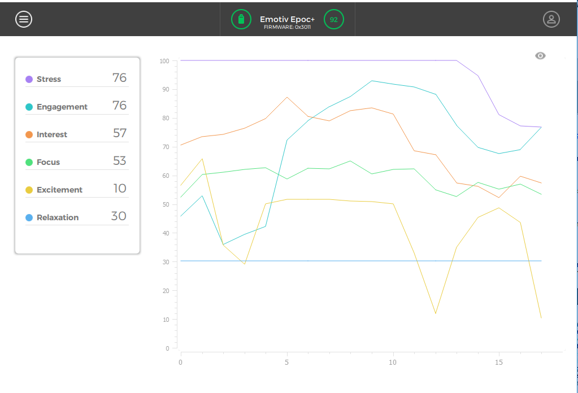
- Aluno 3:
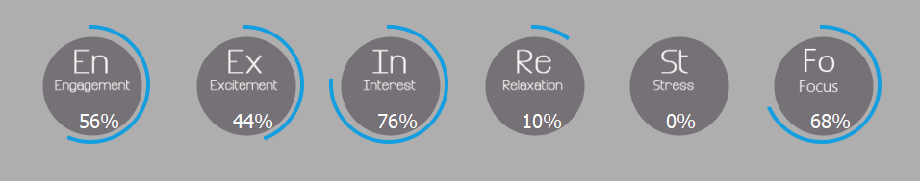

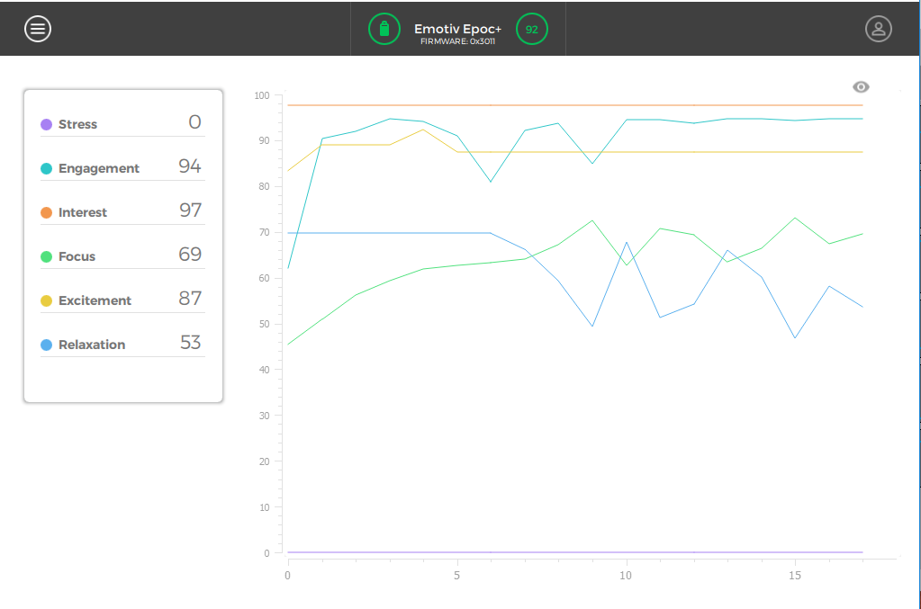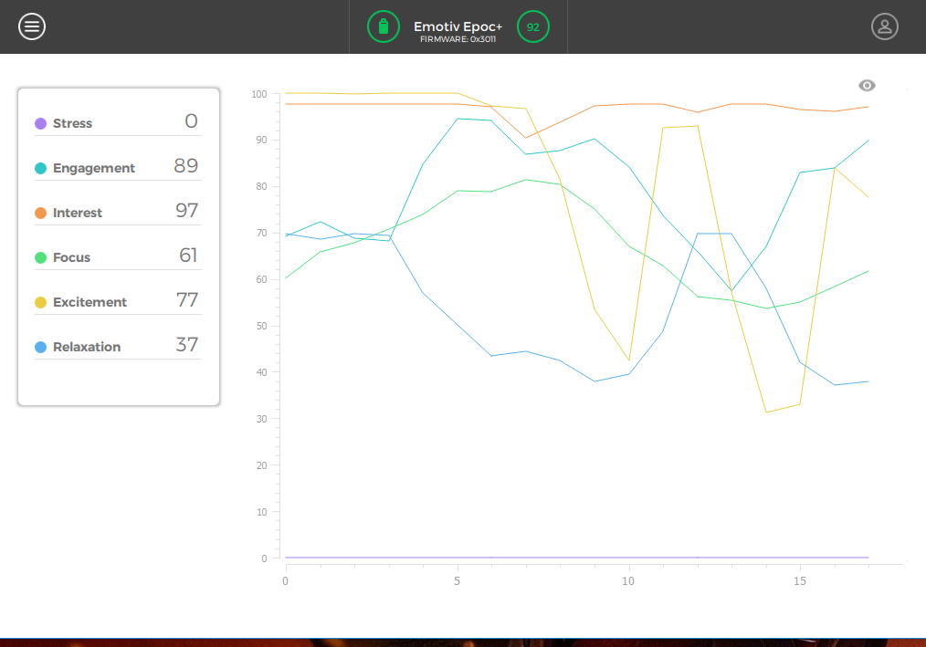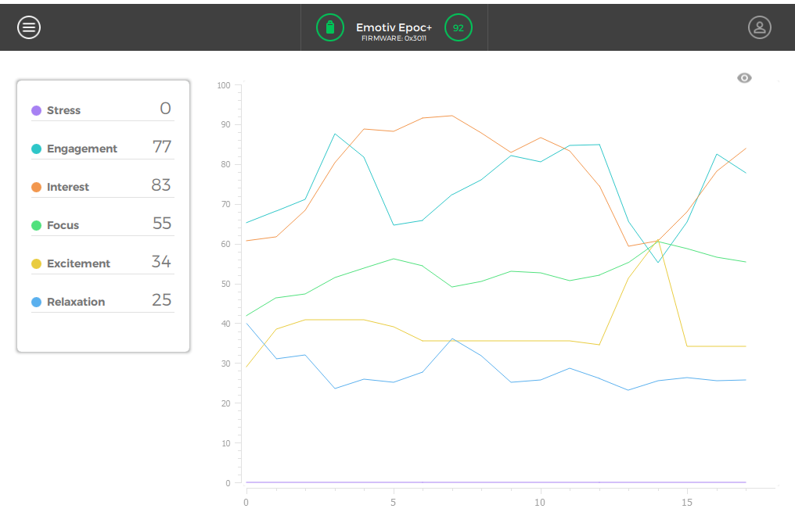
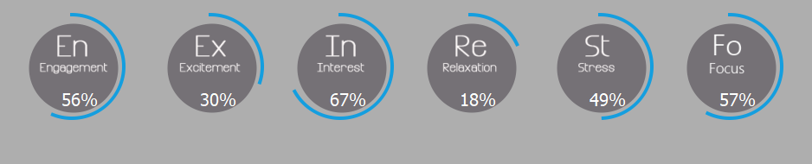
- Aluno 4:
: 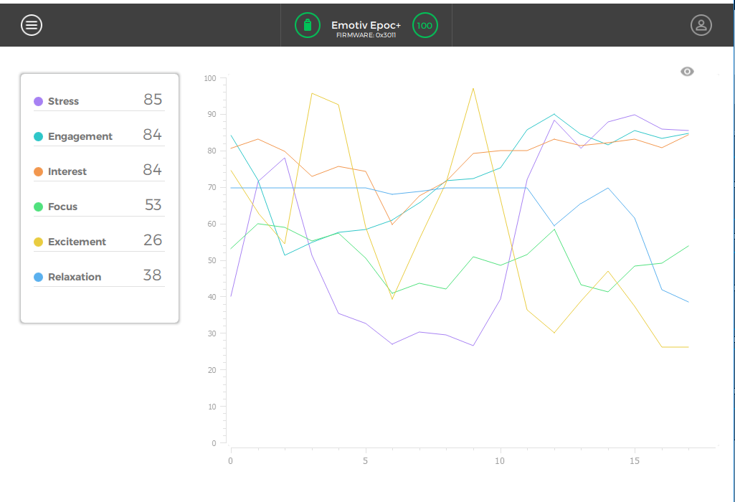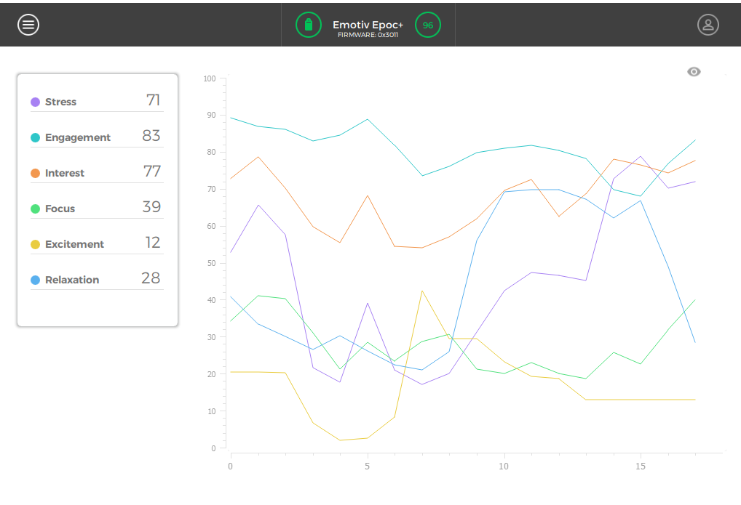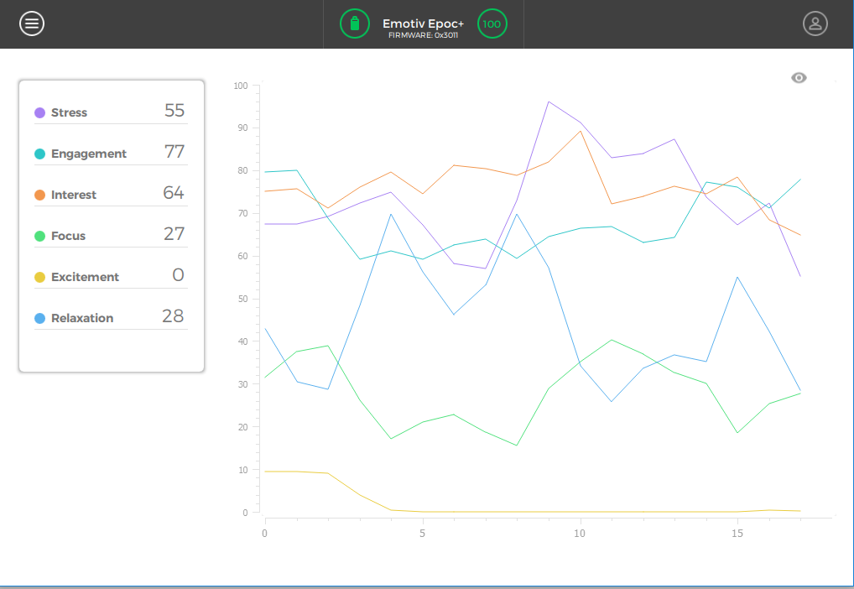

- Análise Geral:

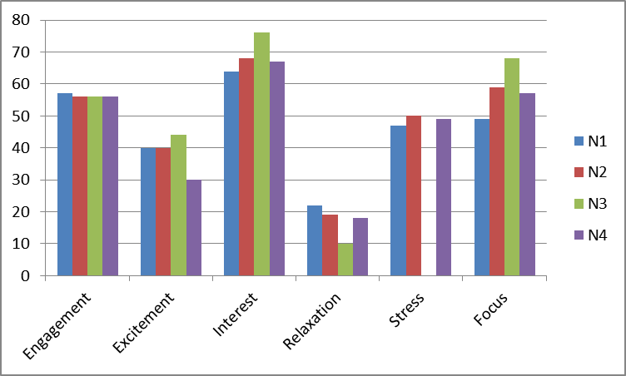

Para melhor compreensão dos sentimentos analisados segue a definição dada pelo dicionário de Cambridge de cada um:
- Relaxamento (Relaxation): torna-lhe mais calmo, menos preocupado.
- Engajamento (Engagement): Disposição para fazer algo.
- Entusiasmo (Excitement): Sentimento de se animar por algo.
- Interesse (Interest): Desejo de prestar atenção em algo e descobrir mais sobre isto.
- Estresse (Stress): Grande preocupação causada por uma situação difícil ou algo que causa esta condição.
- Foco (Focus): Dar atenção a uma atividade em particular.

No período da primeira coleta é observável, utilizando a análise geral de base, que o estresse (Stress) possui níveis irrelevantes, tal resultado já era esperado devido ao período inicial do semestre. No entanto, o relaxamento (Relaxation) apresenta níveis baixos em relação aos outros sentimentos analisados. Tal resultado pode ser interpretado como anseio por parte dos estudantes a nova jornada acadêmica.
Comparando a 3º análise com a 1º é evidente o crescimento dos níveis de estresse dos participantes. O que de acordo com Fagundes e Aquino pode ser um obstáculo para que estes estudantes tenham seu total desempenho nas atividades cotidianas. Porém, os níveis de engajamento e interesse se apresentam superiores na 3º análise, o que indica maior atenção às atividades e empenho dos alunos.
Uma possível conclusão, até então, é que o semestre na universidade de fato aumenta o nível de estresse dos alunos os tornando menos produtivos. No entanto, também estimula o foco e empenho dos estudantes.

4 ATIVIDADES RESTANTES
 | Março | Abril | Maio | Junho | Julho | Agosto | Setembro
Coleta de Dados
Análise dos dados
Relatório de conclusão
Publicação

Os participantes concordaram em continuar no projeto para o 1º semestre de 2019, logo será mantido o grupo e serão acompanhados ao longo de seu segundo semestre de faculdade. As atividades programadas para essa etapa da pesquisa são:
- Março: 4º Coleta de Dados seguida da Análise;
- Maio: 5º Coleta de Dados seguida da Análise;
- Julho: 6º Coleta de Dados seguida da Análise e início da elaboração do relatório de conclusão;
- Agosto e Setembro: Elaboração do relatório de conclusão;
- Setembro: Publicação do artigo.
Observação: As atividades realizadas em cada coleta de dados pelos participantes ainda não foram definidas.

5 Cronograma
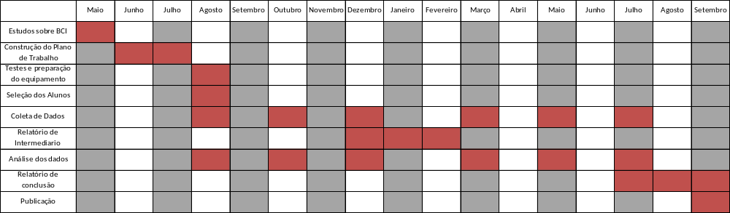

referências

G1. Depressão cresce no mundo, segundo OMS; Brasil tem maior prevalência da América Latina. 2017. Disponível em: <https://g1.globo.com/bemestar/noticia/depressao-cresce-no-mundo-segundo-oms-brasil-tem-maior-prevalencia-da-america-latina.ghtml>. Acesso em: 23 jul. 2018.

EMOTIV, Camparison-Chart.Disponível em:< https://www.emotiv.com/comparison/ >. Acesso em: 30 de maio de 2018.

EMOTIV. How Did EMOTIV Build Your Detection Suites?. Disponível em: <https://emotiv.zendesk.com/hc/en-us/articles/205660835-How-did-EMOTIV-build-your-detection-suites->. Acesso em: 23 jul. 2018.

SANTOS, Fernando Silva et al . Estresse em Estudantes de Cursos Preparatórios e de Graduação em Medicina. Rev. bras. educ. med., Rio de Janeiro , v. 41, n. 2, p. 194-200, Junho 2017 . Disponível em:<http://www.scielo.br/scielo.php?script=sci_arttext&pid=S010055022017000200194&lng=en&nrm=iso>. Acesso em: 30 Julh. 2018. http://dx.doi.org/10.1590/1981-52712015v41n2rb20150047.

FAGUNDES, Paula Resende; AQUINO, Magno Geraldo de; PAULA, Alessandro Vinicius de. PRÉ-VESTIBULANDOS: PERCEPÇÃO DO ESTRESSE EM JOVENS FORMANDOS DO ENSINO MÉDIO. Akrópolis-revista de Ciências Humanas da Unipar, Umuarama, v. 18, p.57-69, fev. 2010. Disponível em: <http://www.revistas.unipar.br/index.php/akropolis/article/view/3117/2211>. Acesso em: 30 jul. 2018.

CAMBRIDGE, Dictionary. Relaxation. Disponível em: < https://dictionary.cambridge.org/dictionary/english/relaxation>. Acesso em: 06/03/2019.

CAMBRIDGE, Dictionary. Engagement. Disponível em: < https://dictionary.cambridge.org/dictionary/english/engagement>. Acesso em: 06/03/2019.

CAMBRIDGE, Dictionary. Excitement. Disponível em: < https://dictionary.cambridge.org/dictionary/english/excitement>. Acesso em: 06/03/2019.

CAMBRIDGE, Dictionary. Interest. Disponível em: < https://dictionary.cambridge.org/dictionary/english/interest?q=Interest>. Acesso em: 06/03/2019.

CAMBRIDGE, Dictionary. Stress. Disponível em: < https://dictionary.cambridge.org/dictionary/english/stress?q=Stress>. Acesso em: 06/03/2019.

CAMBRIDGE, Dictionary. Focus. Disponível em: < https://dictionary.cambridge.org/dictionary/english/focus?q=Focus>. Acesso em: 06/03/2019.

Uberlândia, 06 de Março de 2019.

______________________________________
Aluno: Felipe Augusto Ferreira de Castro


___________________________________
Professor orientador: João Henrique de Souza Pereira

Aprovado pelo Tutor do Grupo PET em: _______ / _______ / ____________

